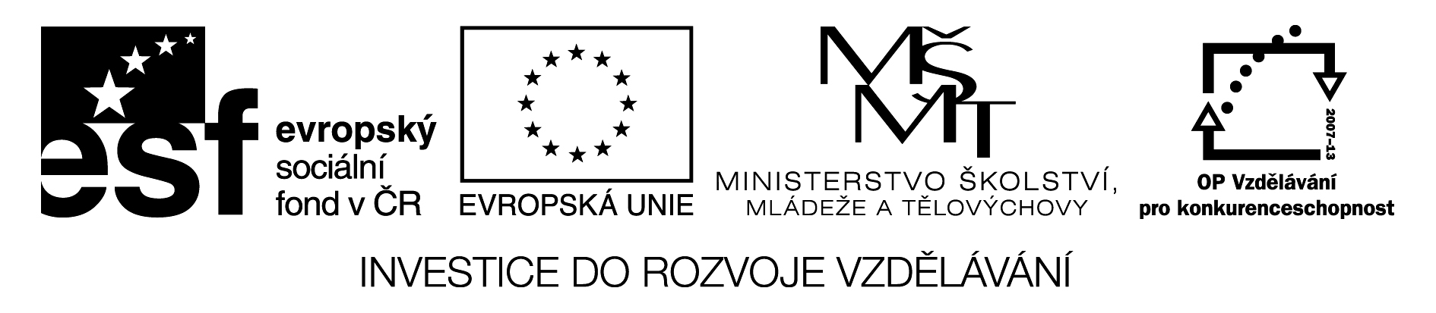

Projekt: Škola + praxe = úspěch na trhu práce
reg.č. : CZ.1.07/2.1.00/32.0012

Zpráva o průběhu praxe –

Lesy města Písku, s.r.o. Písek

Název podniku:
Jméno kontaktní osoby:
Pracovní zařazení (pozice) v podniku:
Období praxe:

Co Vám osobně přinesla spolupráce při realizaci praxe? | D1

Jak hodnotíte záměr školy vysílat do podniků své studenty na praxe? | D2

Jak hodnotíte organizační zajištění praxe ze strany školy a projektu? | D3

Přinesl Vašemu podniku student nějakou novou informaci, dovednost nebo pohled na věc? | D4

Pokud máte ve Vašem podniku vytvořeny nějaké postupy pro realizaci stáží, praxí, popište je prosím. | D5

Toto je prostor pro jakékoliv Vaše další komentáře a postřehy týkající se praxe našich studentů. | D6

Datum: ………………………………
Podpis kontaktní osoby

Projekt: Škola + praxe = úspěch na trhu práce
reg.č. : CZ.1.07/2.1.00/32.0012

Prezenční listina
4. března 2013 - 29. března 2013

Skupina I | Podpis studenta | Podpis kontaktní osoby
Fráně Pavel
Kraus Michal
Kubín Petr
Nechvátal Tomáš

Projekt: Škola + praxe = úspěch na trhu práce
reg.č. : CZ.1.07/2.1.00/32.0012

Prezenční listina
2. dubna 2013 – 26. dubna 2013

Skupina II | Podpis studenta | Podpis kontaktní osoby
Děkanovský Petr
Gnida Milan
Křišťál Pavel
Lisec Jiří
Zajíček Jan

Projekt: Škola + praxe = úspěch na trhu práce
reg.č. : CZ.1.07/2.1.00/32.0012

Prezenční listina
29. dubna 2013 – 24. května 2013

Skupina III | Podpis studenta | Podpis kontaktní osoby
Brtna Tomáš
Kryštof Vlastimil
Švandová Zdeňka
Zítek Karel

